天津音乐学院2024年依据学测成绩招收台湾高中毕业生简章
一、报考资格
1.持有《台湾居民居住证》或《台湾居民来往大陆通行证》、以及在台湾居住的有效身份证明，考生所持证件须与考生本人信息一致，且在有效期之内。
2.参加2024年度台湾地区大学入学考试学科能力测验（以下简称“学测”），且当年学测成绩在国文、数学（数学A或数学B）、英文考试科目均达到均标及以上的台湾高中毕业生。
3.申请者身体状况应符合《普通高等学校招生体检工作指导意见》中的规定。
台湾高中毕业生必须同时具备以上三个条件，并符合教育部关于依据学测成绩招收台湾高中毕业生的资格规定，方可报名。
符合上述报名条件的台湾考生须参加我校组织的专业考试。
- 招生专业及学制
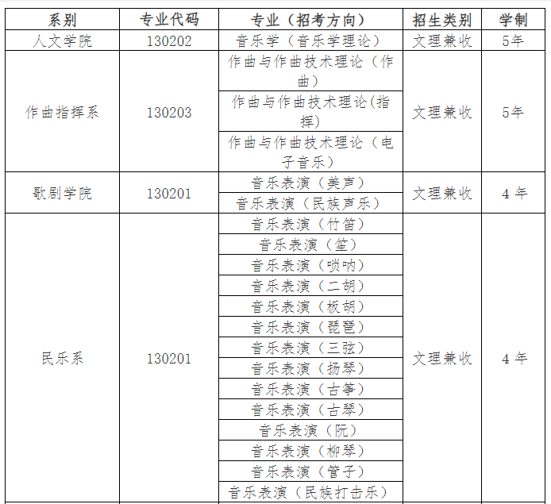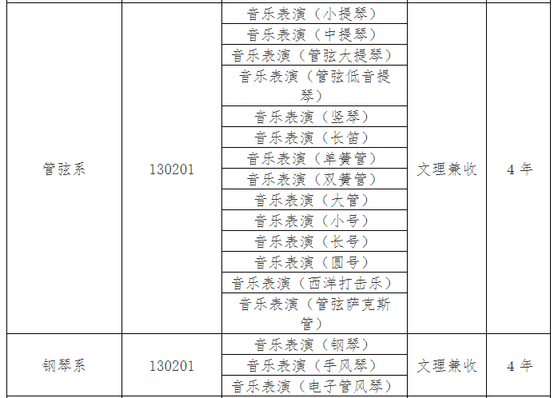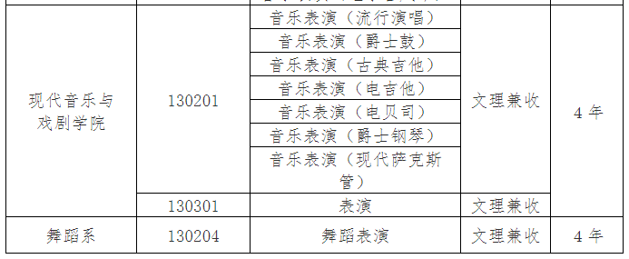
注：我校台湾“学测”招生按照教育部分配计划执行。我校保留不录满权利。

二、报名方式及考试内容

考生须首先在“祖国大陆普通高校依据台湾地区学测成绩招收台湾高中毕业生系统”提交相关报名材料后，在我校提交其他相关材料及视频。

（一）学测网报名：

考生登录祖国大陆普通高校依据台湾地区学测成绩招收台湾高中毕业生系统（网址：https://www.gatzs.com.cn/z/tw/）进行报名。考生须按照要求输入个人信息，上传个人证件、电子照片、学测成绩、考生诚信承诺书等基本材料，提交成绩查验授权书。报名截止前，考生可修改基本材料和其他材料。报名截止后，考生原则上不可修改基本材料。考生应准确填写个人网上报名信息并提供真实材料。考生因不符合报考条件及相关要求、填报信息错误或填报虚假信息造成的一切后果，由考生本人承担。

以下材料需上传至祖国大陆普通高校依据台湾地区学测成绩招收台湾高中毕业生系统：

1.《台湾居民居住证》或《台湾居民来往大陆通行证》以及有效的台湾居住身份证明（正反面电子版照片）。

2.证件用标准照（正面免冠、白色背景、头像轮廓清晰）电子版。

3.本人当年度学测成绩单（必须包含学测报名序号或应试号码并加盖中学公章或经大学入学考试中心确认）。

4.个人成绩查询授权委托书。

5.考生诚信承诺书。

6.高中毕业证书和成绩单,须由考生所在学校盖章。应届高中毕业生可以提供学校开具的应届毕业生预毕业证明（在读证明）原件。

7.报考系统要求的其他材料。

8.填报志愿：志愿填报采取平行志愿方式。填报志愿前，考生须认真阅读报名系统操作指南、招生简章，了解学校的基本情况、招生专业、自主确定的招生要求、收费标准、录取原则及其他注意事项。考生报名只可填报1个专业，考生可在报名截止前修改志愿，逾期不得修改。

（二）需提交我校邮箱的初试材料

材料提交时间：2024年2月1日至3月10日（北京时间），过期不再受理。

以下材料需发送至我校港澳台事务中心邮箱（tjcm_gat@163.com），邮件标题为“2024台湾学测生+姓名”。所有材料扫描件请务必清晰、完整，材料原件须自行保留，将于综合面试时收取并核验。

1.申请表（见附件1）并附上本人手签（同时提交word版和考生本人手写签名的pdf版）。

2.获奖证书及其他证明本人经历或能力的证明材料。

3.自我介绍视频：需体现姓名、年龄、预报考专业、专业学习经历、职业规划等基本信息，语言为中文，时长在3分钟以内，不得过短或超时。视频录制要求见下文。

4.考生专业考试视频：需按照我院官网《天津音乐学院2024年本科招生专业目录及考试大纲》 (https://www.tjcm.edu.cn/info/1374/14221.htm) 中规定的考试要求准备专业考试内容及录制视频。专业考试内容及视频录制要求见下文。

（三）专业考试内容

专业考试分为初试和复试，初试形式为视频考试，复试形式为综合面试。初试阶段考生应在上述规定时间内上传视频或相关专业材料至指定邮箱（tjcm_gat@163.com），我校将对符合要求的视频进行遴选。

各专业提交专业相关材料内容的具体要求如下：

1. 音乐表演（包括各类器乐类与声乐类表演）需提交：

专业演奏/演唱视频：按照《天津音乐学院2024年本科招生专业目录及考试大纲》相应专业的复试曲目要求录制并上传视频（不需提供“专业基础科目”视频）。

2. 音乐学专业需提交：

① 演唱与演奏视频：按照《天津音乐学院2024年本科招生专业目录及考试大纲》音乐学理论初试要求录制的演唱与演奏视频。

② 论文：考生需提交一篇本人撰写的、代表自己前期研究成果的学术论文，字数不少于1500字，文件格式为PDF格式。

3. 作曲、指挥及作曲技术理论专业需提交：

① 演唱与演奏视频：按照《天津音乐学院2024年本科招生专业目录及考试大纲》作曲、电子音乐及指挥专业初试要求录制的演唱与演奏视频。

② 作品：
(a)作曲及电子作曲专业的考生需提交本人创作的两首作品：其中一首为带有钢琴伴奏的、具有中国民族风格的艺术歌曲，另一首为有完整乐思的小型钢琴作品。作品需提供乐谱及作品音频。乐谱以PDF格式文件发送，内容包括作品标题、作品简介及印刷版乐谱。作品音频应为MP3或WAV格式。
(b)指挥专业的考生应提交：背谱指挥管弦乐曲一首或交响曲一个乐章（须在指挥前对作品进行简要分析阐述，可以指挥音频或双钢琴）。

4. 表演（现代音乐与戏剧学院）专业需提供：

表演视频：按照《天津音乐学院2024年本科招生专业目录及考试大纲》表演专业的初试（只录制声乐）及复试（全部录制）要求录制并上传视频，复试中的“双人小品”改为“自命题单人小品”。

5. 舞蹈表演专业需提供：

舞蹈视频：按照《天津音乐学院2024年本科招生专业目录及考试大纲》舞蹈表演专业的复试要求录制并上传视频。其中“基本功”参照初试要求录制，“技术技巧组合”应包括跳跃、旋转和翻腾。“舞蹈成品片段”的舞种不限（国标舞除外）。所有内容录制成一个视频，总时长不超过8分钟，服装、伴奏等符合考试大纲要求。

（四）视频录制要求：

1. 视频中只能出现考生一人的形象（如需钢琴伴奏可按照《天津音乐学院2024年本科招生专业目录及考试大纲》要求配备），不得出现其他信息或标识（如提示性文字、图案、声音等）。

2. 采用一个长镜头全景定点形式横屏录制，音画同步录制，保持镜头稳定，清晰展现考生全貌，录制过程中不得中断、转切画面，不得对音视频进行后期处理或剪辑。

3. 视频上传：视频分辨率不低于720P，格式为MP4，考生在报名规定时间内仅可上传一次视频。考生需使用Windows Media Player播放器确认视频可以正常播放后再进行上传。

（五）注意事项

考生因不符合报考条件及相关要求、填报信息错误或填报虚假信息造成的一切后果，由考生本人承担。

四、专业考试方式及流程

考生按照官网公布的招生简章的要求，在规定时间上传初试材料及视频至指定邮箱后，我校将对符合要求的视频进行初试审查。

通过初试审查的考生将进入综合面试。综合面试采取线下的方式，时间为四月上旬（具体面试时间请随时关注我校官网及公众号）。综合面试当天考生应带齐所有网上提交材料的原件，每考生可带一名家长入校。综合面试包括考生自我介绍、现场演奏（或演唱、表演，曲目内容与所提交视频内容相同，音乐学专业的“论文”改为论文宣讲；作曲及电子作曲专业的“作品”改为作品宣讲）、评委合议和打分等环节。

4月30日前，将在我校官网及公众号公布专业合格考生名单。

五、录取

学校按照《2024年普通高等学校依据台湾地区大学入学考试学科能力测试成绩招收台湾高中毕业生办法》，依据考生专业考核成绩、学测成绩等情况择优录取。录取后将于2024年7月发放正式录取通知书。

六、新生报到

考生持录取通知书按学校规定的时间及相关要求办理报到等手续。学费等相关收费标准参照《天津音乐学院2024年本科招生简章》，住宿费为每生每年人民币8000元（二人间，独立卫浴）。

七、入学资格审查

新生入校后，将依据教育部有关文件规定进行新生资格复查和健康检查，经复查不合格者，学校将视情况予以处理，弄虚作假等情况严重者取消入学资格。

八、联系方式

联系部门：天津音乐学院港澳台事务中心

联系地址：中国天津市河东区十一经路57号

邮政编码：300171

联系人：孔老师

电话：+86-22-24160390（工作时间）

（+86-）17898001167（假期及非工作时间）

邮箱：tjcm_gat@163.com（报送材料及咨询）

